Предисловие

Предлагаемый атлас-определитель является попыткой ознакомить неспециалистов с двумя массовыми и интересными в экологическом отношении семействами: божьих коровок и жуков-листоедов. В отличие от других семейств жуков они очень обычны не только в естественных местообитаниях, но и в садах, парках, приусадебных участках и хорошо заметны благодаря яркой и броской окраске. Божьи коровки, особенно их личинки - серьёзные хищники, ограничивающие численность многих вредителей, широко представлены в природе и привлекают наше внимание с детства. Листоеды - растительноядные жуки, обычно тесно связанные со своими кормовыми растениями, и включают значительное число серьёзных вредителей сельскохозяйственных культур и древесно-кустарниковых пород.
Необходимо отметить, что в Башкортостане имеется большое разнообразие ландшафтно-природных зон: степных, лесостепных, лесных, тундровых и соответственно должна быть и богатая фауна насекомых. К сожалению, в настоящее время этот регион является недостаточно изученным по этому вопросу. Думаю, что предлагаемый атлас, в который включено около 50 видов коровок и более 300 видов листоедов даст толчок к изучению насекомых не только в Башкортостане, но и других регионах центра Европейской части России.
Настоящая публикация может оказаться очень полезной для студентов-биологов, учеников старших классов, любителей природы, особенно тех, кто делает свои первые шаги в коллекционировании жуков. Она содержит много полезной информации о том, как собирать и этикетировать материал, как различать стадии жуков, как определить название вида. Наряду с этим вы можете ознакомиться с образом жизни и внешним видом личинок и куколок. Все данные очень хорошо проиллюстрированы оригинальными рисунками. Особенно высоко следует оценить атлас цветных изображений, выполненных одним из авторов.

Доктор биологических наук
Лев Никандрович Медведев. Заведующий Лабораторией экологии и морфологии насекомых Института проблем экологии и эволюции им. Северцова РАН
В.Ф. Хабибуллин, О.С. Муравицкий
Атлас-определитель кокцинеллид (божьих коровок)
(Coleoptera Coccinellidae) Башкортостана

Введение
Божьи коровки (жуки семейства Coccinellidae) – широко распространенные, хорошо узнаваемые и практически олезные насекомые. Благодаря своей яркой и пестрой окраске, активности с ранней весны до поздней осени, большой численности они знакомы нам с раннего детства. На примере коровок можно познавать природу родного края, изучать различные биологические и экологические особенности, восхищаться разнообразием окраски и т.д. В настоящее время наблюдается тенденция к использованию кокцинеллид в сельском хозяйстве как агентов биологической борьбы; осуществляется их промышленное разведение. Всё это становится возможным только при условии знания их видового разнообразия, особенностей морфологии и биологии.
Профессиональные определители насекомых для неподготовленного читателя слишком сложны. Мы решили максимально упростить процесс определения, представив цветные рисунки жуков-кокцинеллид и наиболее часто встречаемых личинок и куколок. В данном пособии видовая диагностика жуков основывается на приметных чертах внешней морфологии и окраски. Несмотря на значительную изменчивость узоров и окраски некоторых видов, эти признаки могут считаться надежными для идентификации подавляющего большинства экземпляров жуков. Помимо рисунков, приводятся сведения по особенностям биологии, численности и местам обитания видов.
При написании данной работы использовался материал личных коллекций, коллекций Зоологических музеев БашГУ и БГПУ им. М.Акмуллы (Уфа), а также различные источники по кокцинеллидам (Определитель насекомых Европейской части СССР и др.). Все рисунки являются оригинальными и выполнены О.С. Муравицким. В атласе приводятся виды, достоверно или вероятно обитающие на территории Башкортостана.
Данное пособие предназначено для студентов; с этой позиции некоторые вопросы освещены более подробно, другие – лишь схематично. Несмотря на то, что кокцинеллид изучают уже более 250 лет, ещё осталось много "белых пятен", требующих своего разрешения, дело за молодыми исследователями. Надеемся, что представленная работа, будет доступна не только для студентов-биологов, но и учителей биологии, учеников старших классов, любителей природы и будет способствовать изучению фауны и особенностей биологии кокцинеллид в Башкортостане.

Морфология и систематика
Мировая фауна кокцинеллид насчитывает более 5000 видов, обитающих преимущественно в тропиках; около 2000 встречается в Палеарктике. На территории бывшего СССР отмечен 221 вид из 44 родов, в России – 164 вида из 41 рода. На территории Башкортостана возможно обитание около 60 видов коровок.
Почему этих жуков назвали «божьи коровки», достоверно не известно. Можно предположить, что эпитет «божьи» подчеркивает свойство этих жуков быстро ползти вверх и взлетать: вспомните, как часто в детстве мы произносили слова улетающим с нашего пальца жукам: «Божья коровка полети на небо ...». Слово «коровки» можно трактовать двояко: возможно это связано с оранжевой жидкостью, выделяемой жуком в момент опасности, а возможно с тем, что жуки часто встречаются около тлей, которые выделяют сладкую «молочную» жидкость. Однако не стоит обольщаться столь милым названием: личинки и жуки большинства видов кокцинеллид являются активными хищниками, поедающими тлей и других мелких членистоногих (наблюдается и каннибализм). Скорее всего – это (метафорически) «волки дьявола».
Чтобы разобраться в семействе коровок, необходимо освоить некий минимум по терминологии внешней морфологии отдельных стадий развития. Для этого обратитесь к рисункам 1-3 и запомните предложенную терминологию. Более подробную информацию по строению вы найдёте в разделе по листоедам.

Жуки
Несмотря на то, что коровки являются относительно небольшим по видовому богатству семейством насекомых, указать на некий общий признак, по которому данных жуков можно было бы легко распознать среди других семейств жесткокрылых, затруднительно. Поэтому мы предлагаем рассмотреть комплекс признаков, по которому вам будет легче определять представителей этого семейства.
Обратимся к рисунку 4. По строению лапок кокцинеллид можно разделить на две группы.
Лапки 4-члениковые (А). Мелкие жуки (3мм), удлиненные, покрыты волосками, с сердцевидной переднеспинкой, ведут скрытый образ жизни (под камнями), относятся к подсемейству Lithophilinae. В сборах практически не встречаются, недостаточно изучены, поэтому в атлас не включены.
Лапки ложно 3-члениковые (Б). Слово «ложно» применяется потому, что третий членик очень маленький и находится внутри второго, отчего практически не заметен. Теоретически такие лапки являются 4-члениковыми, но практически они 3-члениковые. В эту группу входят следующие подсемейства:

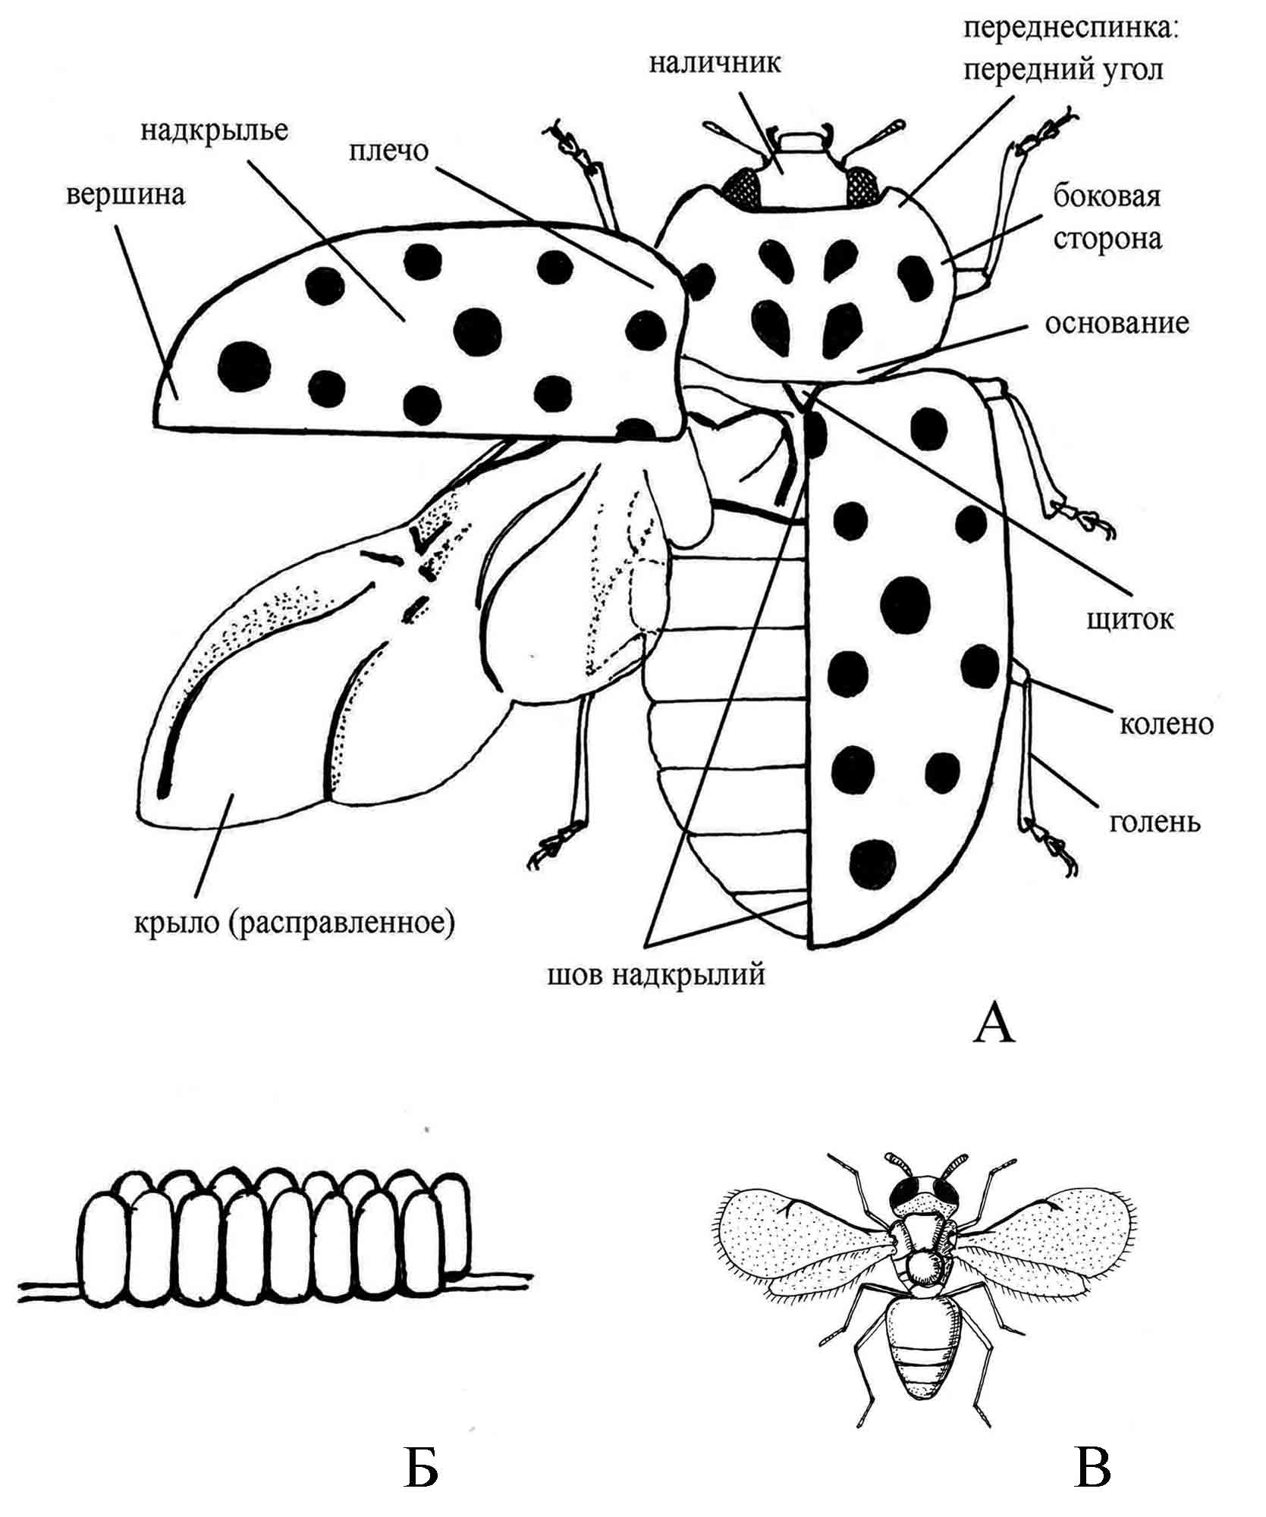

Рис. 1. Морфология имаго кокцинеллид: А – жук; Б – личинка;
В – куколка; Г – яйцекладка; Д – паразитическое насекомое.

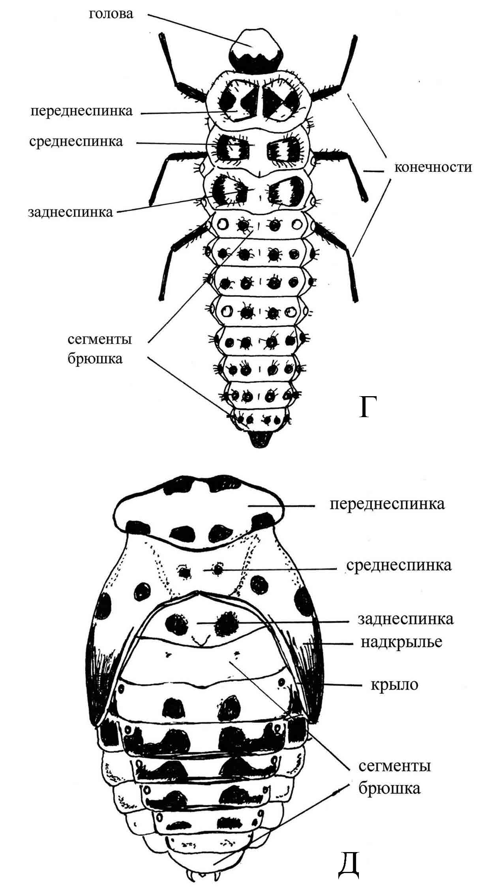
А
Б

Рис. 2. Морфология личинки и куколки: А – личинка, Б – куколка.

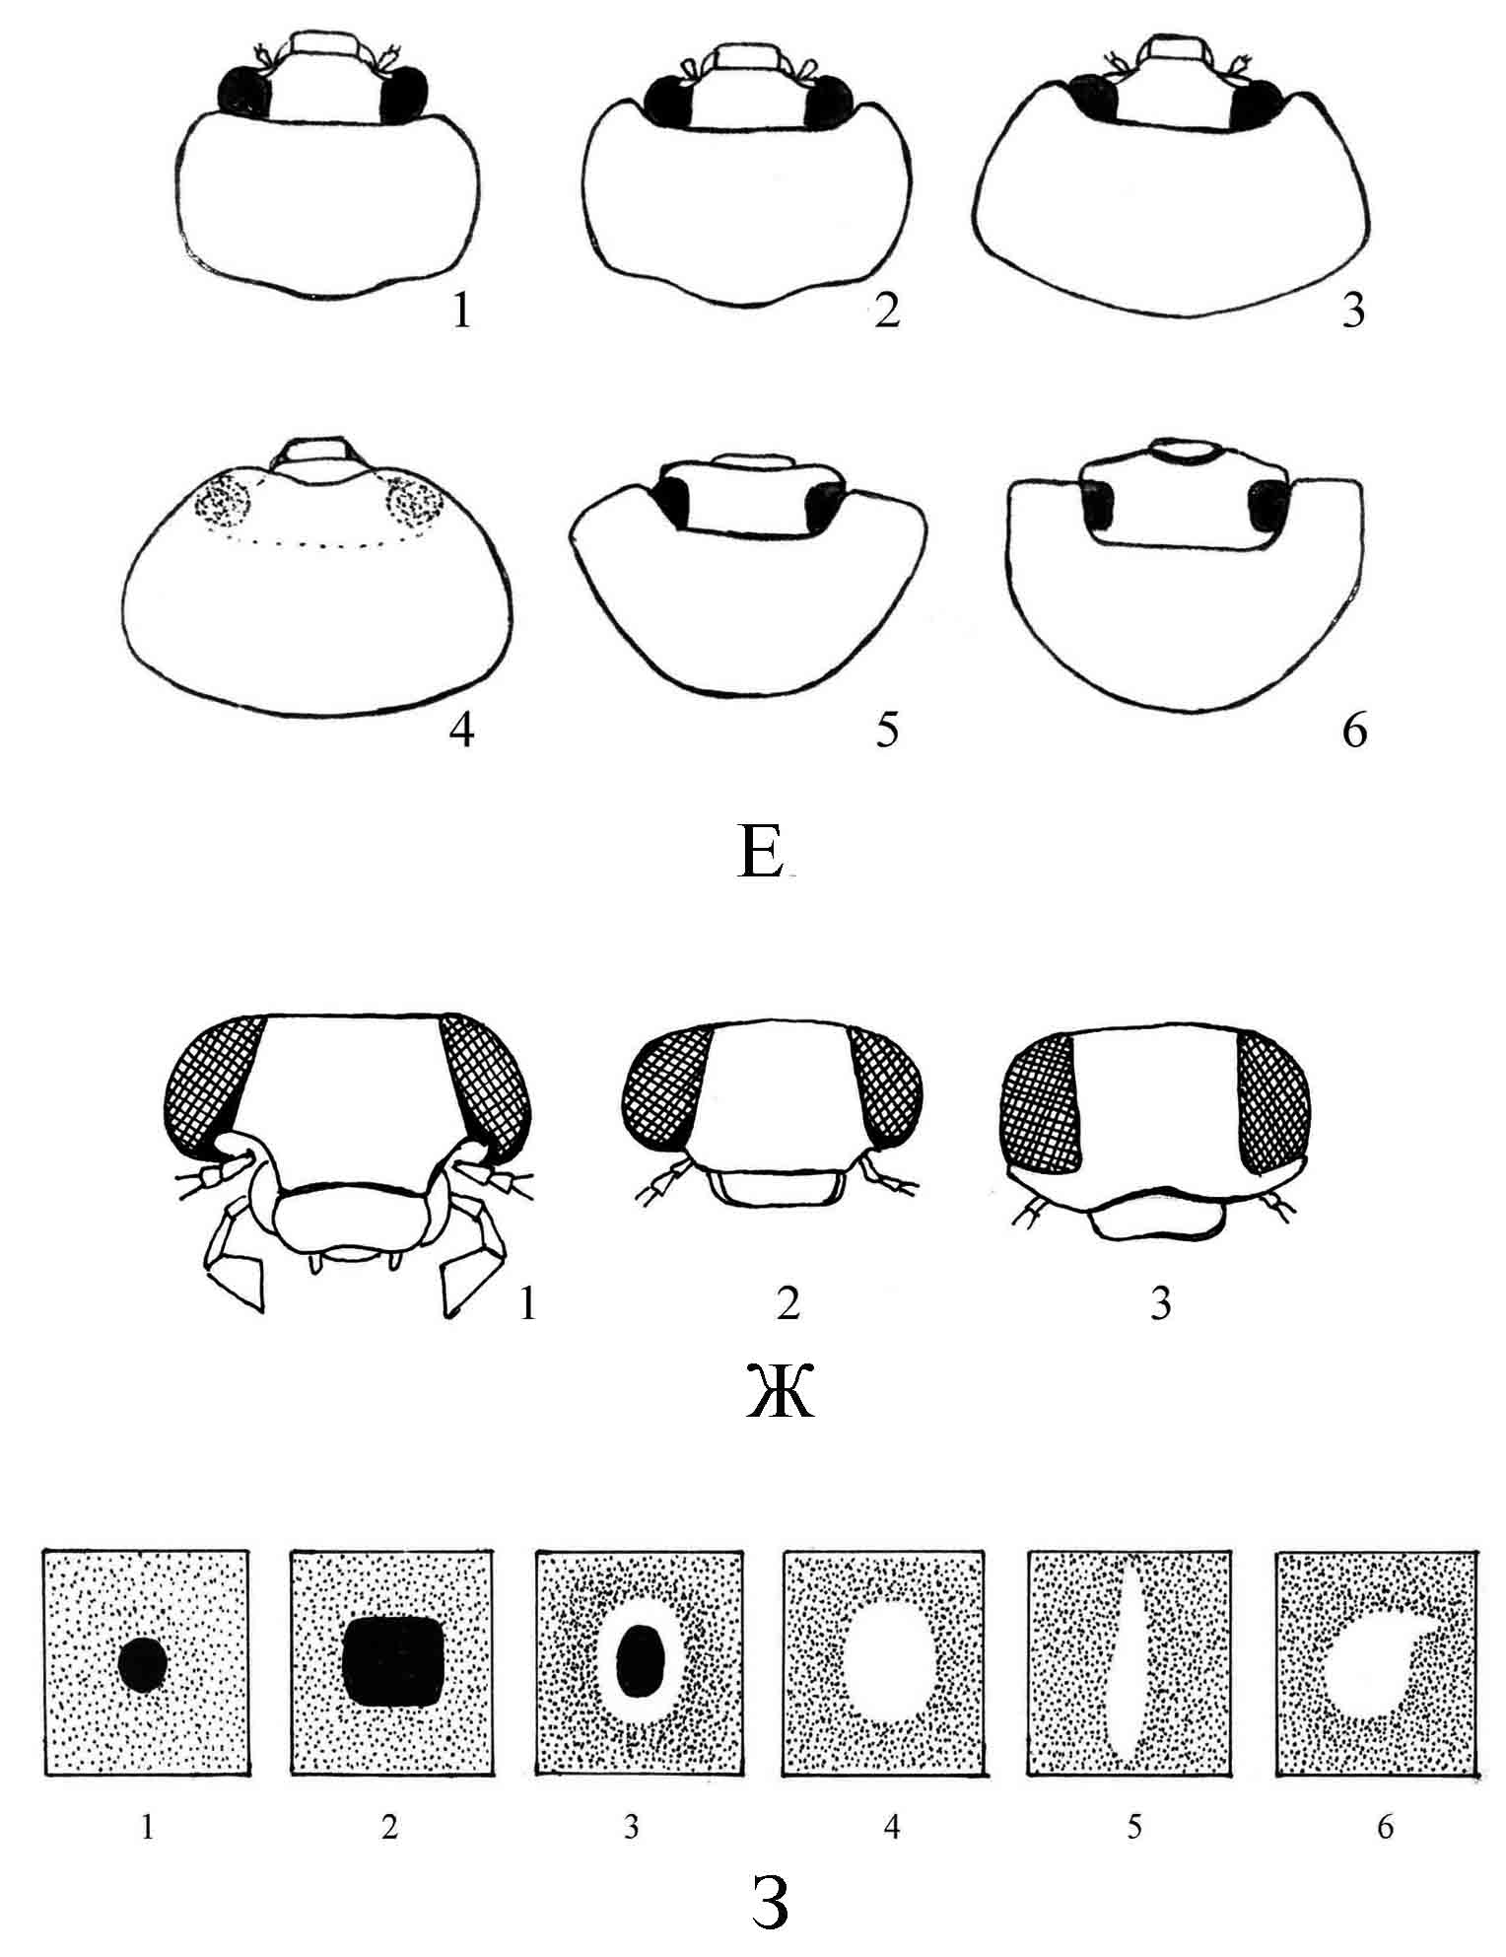
А
Б
В
Рис. 3. Детали строения имаго кокцинеллид. А – варианты строения переднеспинки: 1 – Hippodamia, 2 – Anisosticta, 3 – Coccinella, 4 – Halyzia, 5 – Exochomus, 6 – Chilocorus. Б – голова, вид спереди: 1 – Coccinella, 2 – Hyperaspis, 3 – Chilocorus. а – верхняя губа, б – наличник.
В - типы пятен: 1 – punctata, 2 – notata, 3 – ocellata, 4 – guttata, 5 – oblongoguttata, 6 – pustulata.

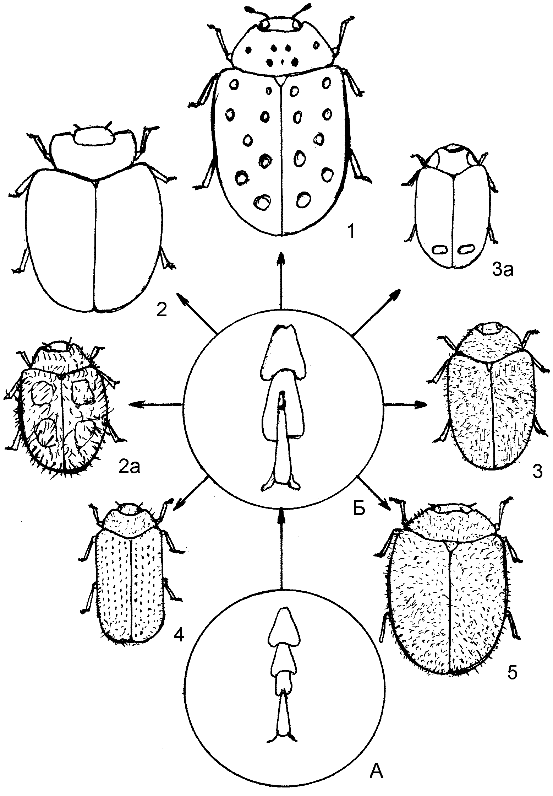

Рис. 4. Подсемейства кокцинеллид. А – 4-хчлениковые лапки; Б – 3-хчлениковые лапки. 1 – подсемейство Coccinellinae; 2, 2а – подсемейство Chilocorinae; 3, 3а – подсемейство Scymninae; 4 – подсемейство Coccidulinae; 5 - подсемейство Epilachninae.
Подсемейство Coccinellinae (рис.4, 1). «Классические» Божьи коровки – их-то мы и знаем с детства. Голые, не покрыты волосками, удлинённые или удлинённо-овальные, редко округлые, сверху выпуклые, снизу плоские. Усики небольшие, булавовидные, прикреплены около глаз, место крепления хорошо видно сверху (рис.3, Б, 1). Глаза с небольшой выемкой около основания усиков. Задние углы переднеспинки закруглённые. Переднеспинка и надкрылья обычно с ярким, часто изменчивым, рисунком в виде пятен и перевязей. Ноги относительно длинные. Жуки очень подвижные. Наиболее крупное подсемейство в атласе представлено 31 видами (1-36).
Подсемейство Chilocorinae (рис.4 - 2,2а). Схожи с Coccinellinae (голые, контрастно окрашенные). Тело широкое, округлое, сбоку распластанное, снизу уплощенное. Переднеспинка подковообразная, с далеко отстающими от надкрылий задними углами. Наличник широкий, заходит за глаза, закрывает основание усиков; места их прикрепления сверху не видны (рис. 2,2а). Связаны с древесно-кустарниковой растительностью; все хищники. В атласе представлены 5 видов (32-36). В данное подсемейство также включен Platynaspis luteorubra (37). Однако данный вид настолько отличается по внешнему виду (тело сильно волосистое, не распластанное), по строению личинок (плоские, широкие), куколок и биологии, что объединять его на основании одного признака (широкий наличник) не представляется нам корректным. Данный вид целесообразно выделить в отдельное подсемейство.
Подсемейство Scymninae (рис.4 - 3, 3а). Мелкие густо-волосистые жуки (1-3мм). Обычно черные, с размытыми неяркими пятнами, связаны с древесно-кустарниковой растительностью (39-43). Изучены плохо, видовой состав в Башкортостана нуждается в уточнении. В данное подсемейство также включён род Hyperaspis (38). По нашему мнению, он значительно отличается от других видов подсемейства (тело голое, с контрастными пятнами), и возможно, его следует выделить в иное, близкое к Coccinellinae, подсемейство.
Подсемейство Coccidulinae (рис. 4 - 4). Тело густоопушенное короткими волосками, небольшое (3мм), удлиненное, надкрылья с продольными точечными рядами. Окраска неяркая оранжево-красная (44). Обитают на сырых лугах, в Башкирии может быть представлено 2 видами. Изучено недостаточно.
Подсемейство Epilachninae (рис. 4 - 5). Тело округлое, сильно выпуклое, покрыто мелкими волосками, глаза с выемкой, эпиплевры надкрылий широкие. От Scymninae отличаются более крупными размерами (более 3мм). Растительноядные. В Башкирии представлено 2 видами (45-46).

Личинки
В настоящей работе мы приводим цветные иллюстрации 15 видов, входящих в подсемейство Coccinellinae и 1 вида Epilachninae, поэтому приводимое описание относится только к личинкам Coccinellinae. Более подробную информацию о других подсемействах и видах вы сможете найти в работе Г.И. Савойской (1983). Личинки удлиненные, веретеновидные, с крупной головой и длинными ногами. Переднеспинка с парой крупных сближенных склеритов (щитков); средне-, заднеспинка с парами несколько меньших склеритов. Брюшко состоит из 9 видимых сверху и 1 одного скрытого снизу (присоски) сегментов. 1-8 сегменты имеет сверху пару внутренних и пару наружных спинных (тергальных) склеритов, и с каждого боку по эпиплевральному склериту. У разных видов наблюдается различие в их окраске, особенно 1-4 сегмента, что является хорошим признаком для различия личинок. В своём развитии личинки проходят 4 возраста. Изменению возраста предшествует линька, после неё личинка становится более крупного размера. Вышедшая из яйца личинка, считается личинкой 1-го возраста. С возрастом меняется и соотношение окрасок склеритов, особенно на щитках груди. У личинок 4-го возраста они обычно становятся двуцветными, а в промежутке спинных сегментов брюшка проявляются светлые пятна, по цвету близкие к окраске надкрылий жука. У живых личинок окраска контрастная с яркими, часто оранжево-красными пятнами. К сожалению, при сохранении личинок в спирте или формалине она тускнеет. Поэтому, если вы захотите углубить свои знания по личинкам коровок, вам необходимо зарисовывать схему окраски у живых личинок. Составьте простую схему склеритов и закрашивайте ее: проследите изменения окраски по возрастам и видам. В результате вы получите оригинальную и довольно простую таблицу, на основе которой сможете различать виды и возраста личинок.

Куколки
В настоящее время куколки изучены недостаточно, нет обобщающей работы по их определению. Займитесь этим. В настоящей работе нами приводятся цветные иллюстрации 15 видов, входящих в подсемейство Coccinellinae и 1 вида Epilachninae, поэтому приводимое описание относится только к куколкам Coccinellinae. Куколки свободные, открытоживущие, висят на, прикреплённой к субстрате, личиночной шкурке, удерживаясь на ней за счёт 7-9 сегментов и выростов конца брюшка. На боках 3-6 сегментах брюшка имеются плоские, эпиплевральные выросты, их форма является важным диагностичным признаком. Окраска формируется за счёт окраски фона и развития черных пятен. Количество пятен соответствует склеритам личинки (2 пары на спинной части брюшных сегментов). Пятна могут увеличиваться и закрывать большую часть фона. На наш взгляд, куколки, которые образуются в прохладные дни или в более прохладное время суток (утром), имеют более развитые чёрные пятна и приобретают тёмную окраску; куколки, которые образуются на солнце, имеют менее развитые чёрные пятна. Живые куколки при раздражении начинают резко сгибаться. Происходит это за счёт расхождений сегментов на спинной стороне. Таким свойством обладают только кокцинеллины. Брюшко состоит из 8 видимых сегментов.
Систематика внутри семейства кокцинеллид не устоялась: пересматриваются как объем собственно семейства, так и количество и объем входящих в него подсемейств, триб, родов. В нашей работе мы придерживаемся консервативной номенклатуры, изложенной в отечественных Определителях насекомых (1965; 1977), с небольшими изменениями.
Отметим некоторые не отраженные в нашем пособии нововведения данного издания: род Adonia сведен в род Hippodamia, из рода Exochomus выделен род Parechochomus; Thea заменен на Psyllobora, Semiadalia на Ceratomegilla, Synharmonia на Oenopia. Изменены видовые названия: Stethorus pusillus вместо S.punctillum; Parechochomus nigromaculatus вместо P.flavipes, Coccinella magnifica вместо C.divaricata.
В нашей работе встречаются названия, с общим корнем и разными окончаниями: Coccinellidae, Coccinellinae, Coccinellini, Coccinella. Разница в окончаниях означает следующее: idae - семейство, inae - подсемейство, ini, - триба, без этих окончаний - род.

Как запомнить названия коровок
Немаловажное значение для запоминания видов имеет лёгкость запоминания их названий. С этой точки зрения кокцинеллиды выгодно отличаются от других жуков. Традиционно сложилось, что видовые названия кокцинеллидам давались исходя из количества и формы пятен на надкрыльях, поэтому, такие названия легко перевести и запомнить. Чтобы облегчить эту задачу, мы приводим перевод часто встречающихся латинских числительных, а также форм пятен.
Числительные: unus - 1, duo - 2, tres - 3, quattuor - 4, quinque - 5, sex - 6, septem - 7, octo - 8, novem - 9, decem - 10, undecim - 11, duodecim - 12, tredecim - 13, quattuordecim - 14, quindecim - 15, sedecim - 16, septendecim - 17, duodeviginti (octodecim) - 18, undeviginti (novemdecim) - 19, viginti - 20.
Формы пятен: punctum - точка, maculata -пятно, guttata - капля, notatus - отметина, pustula - пузырь (рис.3, В, 1-6).
Прочтите название жука, отметьте заложенную в нём количественную и качественную характеристику пятен, сравните название с рисунком надкрыльев, убедитесь в их соответствии и запомните название. Необходимо отметить, что название жуку присваивалось в процессе изучения конкретной особи, которая была у автора. В силу изменчивости рисунка могут встречаться и даже преобладать особи и с другим типом рисунка. При подсчёте пятен парные мелкие прищитковые пятна обычно считаются за одно пятно, отсюда у многих коровок количество пятен оказывается нечётным: 7-точечная, 5-точечная и т.д.
При необходимости уточнения систематики учащиеся могут посетить сайт Зоологического института РАН (www.zin.ru) – страницы по биологии и систематике кокцинеллид.

Биология
Все коровки зимуют в стадии жука. Их пробуждение происходит ранней весной, когда появляются первые проталины. Жуки неподвижно сидят на прогреваемых солнцем местах. В это время они и привлекают наше внимание своей яркой окраской, а мы в ответ называем их "солнышками" и "бабочками-коробочками". Несмотря на их открытый образ жизни, птицы не спешат лакомиться ими. Это объясняется тем, что у большинства видов гемолимфа (внутренняя жидкость, аналог нашей крови) содержит ядовитые для животных вещества. Подчеркивается это яркой, предупреждающей окраской. Попробовав такого жука, птицы запоминают несъедобность коровок и больше ими не питаются. Кроме предупреждающей окраски многие виды маскируются под различные части растений (более подробно отмечено при характеристике видов).
После распускания цветов жуки перелетают на них и питаются их нектаром. В этот период они кочуют от растения к растению, меняя различные биотопы. После появления на растениях тли коровки приступают к яйцекладке. Яйца удлиненно-округлые, от бледно-желтого до ярко оранжевого цвета, приклеиваются нижней частью к растению. Откладываются группами, часто несколькими рядами. В связи с тем, что тля, которая является основной пищей для многих коровок, появляется короткими вспышками численности на разных растениях и в разное время, многие кокцинеллиды, приспосабливаются к таким изменениям численности, заранее перелетают на растения, на которых должна появиться тля. Ряд видов коровок связаны с тлёй разных растений, поэтому встречаются повсеместно, некоторые приспособились к тле обитающей на конкретном виде растения, поэтому их нужно искать на определённых растениях (более подробно отмечено при характеристике видов). Некоторые виды питаются мелкими личинками других насекомых и клещей, встречаются растительноядные виды и мицетофаги.
Через 2-3 дня из отложенных яиц появляются личинки (1-й возраст). Личинки являются активными хищниками. Благодаря длинным ногам они активно бегают по растениям в поиске тли, набрасываются на свою жертву и высасывают её содержимое. Если тли недостаточно, то личинки поедают своих собратьев (каннибализм). Об этом необходимо помнить, если вы разводите коровок в садках, помещайте в них растения с большим количеством тли. Если тли достаточно и погода жаркая, то через 1-2 дня происходит линька и личинки переходит в личинку 2-го возраста. Процесс линек происходит 3 раза. Развитие личинок заканчивается 4-м возрастом. Личинка 4-го возраста прикрепляется концом брюшка к субстрату и повисает вниз головой. Происходит очередная линька и появляется куколка. Через 3-5 дней из куколки появляется жук, который уже через пару часов начинает вести себя активно. Цикл размножения повторяется. Благодаря большой плодовитости и короткому периоду развития, к концу лета численность коровок значительно возрастает. Начинаются осенние миграции жуков. Жуки перелетают от растения к растению, питаются нектаром и подыскивают себе места для зимовок, заползая в различные укрытия, часто в дома. Несмотря на то, что по внешнему виду коровки не являются хорошими летунами, они способны мигрировать на значительные (сотни километров) расстояния, скапливаясь в большом количестве в определенных местах. Такие скопления мы наблюдали на побережье р. Волга в Татарстане. Есть ли такие места скопления в Башкортостане нам не известно.
На стадии личинки происходит заражение коровок паразитическими энтомофагами. Их развитие начинается внутри личинок старших возрастов и куколок. Пораженные личинки и куколки становятся жёсткими и теряют свою подвижность. Если на них нет мелкого отверстия, через которое энтомофаги уже вылетели, то поместите их в небольшие пробирки. Спустя несколько дней вы их там и обнаружите.
Жуки-коровки могут быть использованы в качестве индикаторов на загрязненность окружающей среды. Как ни странно, но городская среда, в которой имеется большое количества различных насаждений: цветников, кустарников, деревьев, а также построек, которые используются жуками для зимовки, и не использования пестицидов способствует тому, что видовое разнообразие коровок в городах выше, чем в естественной не урбанизированной природе

Разведение
Если вас заинтересовала наша работа, и вы захотите заняться изучением коровок, то вам необходимо наряду со сборами в природе научится разводить их в садках. Благодаря этому вы сможете собрать материал по всем стадиям личинок и куколок и на основании этого построить свои схемы по филогении данного семейства. Разводить коровок можно в обычных банках 0,75л или садках сделанных из пластиковых бутылок (подробней о садках в статье по листоедам). Банки закройте легко открывающейся крышкой, желательно металлической. Насыпьте в садки песок слоем 3-4см и слегка увлажните его. Вставьте в емкости растения с тлёй (берите те растения, на которых обитают коровки) и поместите коровок 1-го вида. Так как тля не может развиваться на срезанных растениях, меняйте их через 1-2 дня, приносите новые растения с тлёй. Обнаружив кладки яиц, во избежание их поедания, перенесите в другие садки. Обязательно подпишите, личинки какого вида находятся в данном садке. Вышедшие из яиц личинки активно передвигаются, поэтому просто помещайте растения с тлей в садки, или стряхивайте в них тлю. Чем больше растений и тли будет в садках, тем меньше шансов будет у личинок быть съеденными своими собратьями. Если вы найдёте редких, для вашей местности коровок ранней весной, когда еще тли нет, поместите их в садки и положите в них небольшой шарик из ваты, смоченной слабым раствором мёда, для подкормки. Обычные виды следует собирать в период появления тли.

Список видов кокцинеллид
Нумерация жуков (табл. 1), личинок (табл. 2), куколок (табл. 3) соответствует приведенному порядку расположения видов в данном списке.
1. Tytthaspis sedecimpunctata L. (Linnaeus, 1761) – Титтаспис 16-точечный. Окраска бледно-коричневая. Переднеспинка с 6 чёрными пятнами, надкрылье с зачернённым швом, и 9 пятнами, из которых 4 боковых образуют крестообразную перевязь. 2-3мм. Травянистая растительность лугов, обычен.
2. Tytthaspis lineola Gebl. (Gebler, 1843) – Титтаспис линейчатый. Окраска песочная. Переднеспинка с 6 чёрными пятнами, надкрылье с зачернённым швом и боковой продольной полосой. 2-3мм. Травянистая растительность в степной зоне, редок.
3. Anisosticta novemdecimpunctata L. (Linnaeus, 1758) – Анизостикта 19-точечная. Переднеспинка светло-серая, с 6 чёрными пятнами; надкрылья у живых бледно-розовые, у мертвых светло-серые, каждое с 10 чёрными пятнами. 3-4мм. Водная растительность водоёмов, обычна. Личинка (табл. 2), куколка (табл. 3).
4. Adonia variegata Gz. (Goeze, 1777) – Адония изменчивая. Переднеспинка белая, с характерным короновидным рисунком из слившихся чёрных пятен; надкрылья оранжево-красные, каждое с 7, часто редуцируемых пятен. 4-6мм. Травянистая растительность суходольных лугов, обычна. Личинка (табл. 2), куколка (табл. 3).
5. Hippodamia tredecimpunctata L. (Linnaeus, 1758) – Гипподамия 13-точечная. Переднеспинка белая с крупным чёрным пятном посередине и 2 мелкими пятнами по бокам; надкрылья оранжево-красные, каждое с 7 черными пятнами. Голени рыжие. 5-7мм. Травянистая растительность лугов, особенно у водоёмов, всюду массов. В силу изменчивости встречаются особи со слившимися пятнами на переднеспинке, которых ошибочно относят к следующему виду. Личинка (табл. 2), куколка (табл. 3): а – светлая форма, б – темная.
6. Hippodamia septemmaculata Deg. (De Geer, 1775) – Гипподамия 7-пятнистая. Переднеспинка с крупным чёрным пятном посередине и узкой белой каемкой по краю; надкрылья оранжево-красные, каждое с 7 черными крупными пятнами. Голени чёрные. 5-7мм. Травянистая растительность соково-сфагновых березняков, в лесной зоне, редок.
7. Semiadalia notata Laich. (Laicharting, 1781) – Семиадалия приметная. Переднеспинка белая, с крупным чёрным, доходящим до бокового края пятном; надкрылья оранжевые, каждое с 7 черными крупными у щитка слившимися пятнами. Травянистая растительность лугов, редка.
8. Semiadalia undecimnotata Schneid. (D.H. Schneider, 1792) – Семиадалия 11-пятнистая. Переднеспинка белая, с крупным волнистым чёрным, доходящим до бокового края пятном; надкрылья красные, каждое с прищитковым и 4 небольшими черными пятнами. 5-7мм. Травянистая растительность лугов, обычен. Личинка (табл. ), куколка (табл.).
9. Coccinella undecimpunctata L. (Linnaeus, 1758) – Коровка 11-точечная. Переднеспинка с крупным, доходящим до переднего и середины боковых краёв чёрным пятном и 2 белыми переднеугловыми фоновыми пятнами; надкрылья желто-оранжевые с белым пятном первичного фона у щитка и 11 чёрными пятнами (2 прищитковых считаются за 1). 4-5мм. Древесно-кустарниковая растительность степей, редка
10. Coccinella magnifica Redt. (L. Redtenbacher, 1843) – Коровка великолепная. Переднеспинка с крупным, доходящим до переднего и середины боковых краёв чёрным пятном и 2 белыми переднеугловыми пятнами фона; надкрылья красные яйцевидные с 9, редко 8 черными пятнами (центральные очень крупные). 6-7мм. Травянистая растительность, не часто. Личинка (табл. 2), куколка (табл. 3).
11. Coccinella septempunctata L. (Linnaeus, 1758) – Коровка 7-точечная. Переднеспинка с крупным, доходящим до переднего и середины боковых краёв чёрным пятном и 2 белыми переднеугловыми пятнами фона; надкрылья красные, распластанные с 7 черными пятнами (прищитковые считаются за 1 пятно). 6-7мм. На всей растительности, массовый вид. Личинка (табл. 2), куколка (табл. 3).
12. Coccinella quinquepunctata L. (Linnaeus, 1758) – Коровка 5-точечная. Переднеспинка с крупным, доходящим до переднего и середины боковых краёв чёрным пятном и 2 белыми переднеугловыми пятнами фона; надкрылья красные с 5, черными пятнами (прищитковые считаются за 1 пятно). 5-6мм. Травянистая и кустарниковая растительность, не часто.
13. Coccinella hieroglyphica L. (Linnaeus, 1758) – Коровка значковая. Переднеспинка с крупным, доходящим до переднего и середины боковых краёв чёрным пятном и 2 белыми переднеугловыми пятнами фона; надкрылья оранжевые с чёрной перевязью. 4-5мм. Кустарниковая растительность влажных участков, редка.
14. Oenopia (Synharmonia) conglobata L. (Linnaeus, 1758) – Оэнопия (Синхармония) древесная. Переднеспинка белая, обычно с 7 чёрными пятнами; надкрылья белые, жёлтые, розовые с зачерненным швом, крупными угловидными центральными и 14 мелкими пятнами различной конфигурации. 4-5мм. Кустарниковая растительность, редка.
15а, б. Propylea quatuordecimpunctata L. (Linnaeus, 1758) – Пропилея 14-точечная. Переднеспинка жёлтая с крупным чёрным срединным пятном, надкрылья желтые с зачернённым швом и 14 прямоугольными пятнами, часто образуют якоревидную перевязь. 4-5мм. На всей растительности, обычна. Личинка (табл. 2), куколка (табл. 3).
16. Coccinula sinuatomarginata Fald. (Faldermann, 1837) – Кокцинула жёлто-окаймлённая. Переднеспинка с крупным неровным чёрным пятном и жёлтым фоном по краям; надкрылья жёлтые, с чёрной перевязью, не доходящей до края. 3-4мм. Травянистая растительность степной зоны, редка.
17 Coccinula quatuordecimpustulata L. (Linnaeus, 1758) – Кокцинула 14-пятнистая. Переднеспинка с крупным волнистым чёрным пятном по центру и жёлтым фоном по краям; надкрылья жёлтые с крупной чёрной перевязью, доходящей до края, отчего жёлтый фон представлен 14 округлыми пятнами. 3-5мм. Травянистая растительность лугов, часто на жёлтых цветах, на которых благодаря перевязи теряется как особь. Во всех зонах, обычна. Личинка (табл. 2), куколка (табл.3).
18а,б. Adalia bipunctata L. (Linnaeus, 1758) – Адалия 2-точечная. Окраска сильно варьирует. Переднеспинка белая, обычно с М-образным пятном посередине; надкрылья красные, каждое с крупным чёрным пятном посередине (18а). Переднеспинка с крупным черным пятном и узкой белой полоской фона по боковому краю; надкрылья с крупной чёрной перевязью, и красным фоном в виде 4 пятен и узкой каймы по краю (18б). Имеются особи с менее развитой перевязью и большей площадью красной окраски. 4-6мм. Древесно-кустарниковая растительность, массовый вид, во всех зонах. Личинка (табл. 2), куколка (табл. 3).
19а,б,в. Adalia decempunctata L. (Linnaeus, 1758) – Адалия 10-точечная. Вершины надкрылий с поперечной складкой. Окраска сильно варьирует. Переднеспинка белая, с 5-7 небольшими пятнами; надкрылья жёлто-бурые с изменчивым количеством небольших черных пятен (табл.1. 19а). Переднеспинка белая, с 5-7 бурыми пятнами; надкрылья с буро-коричневой перевязью и светлыми пятнами первичного фона (табл.1. 19б). Переднеспинка белая, с крупным коричнево-чёрным пятном посередине; надкрылья с крупной слившейся перевязью и небольшими светлыми пятнами первичного фона (табл.1. 19в). 4-5мм. Древесно-кустарниковая растительность, во всех зонах, редка.
20. Harmonia quadripunctata Pont. (Pontoppidan, 1763) – Хармония 4-точечная. Переднеспинка белая, с характерным 11-точечным М-образным рисунком из небольших чёрных пятен; надкрылья бурые, буро-красные, с изменчивым количеством небольших чёрных пятен, иногда с перевязью. 6-8мм. На соснах, обычна. Личинка (табл. 2), куколка (табл. 3).
21а, б. Anatis ocellata L. (Linnaeus, 1758) – Анатис глазчатый. Переднеспинка белая с характерным широким чёрным М-образным пятном посередине и небольшими пятнами у края; надкрылья бордово-красные с чёрными пятнами, окруженными светлыми кольцами (22а). Встречаются особи, у которых пятна сливаются в продольные черные полосы (22б). Вершины надкрылий с вырезкой, усаженной волосками. Окраской и размером походит на молодые шишки. 8-9мм. На соснах, обычен. Личинка (табл. 2), куколка (табл. 3).
22. Myzia (Neomysia) oblongoguttata L. (Linnaeus, 1758) – Мизия (Неомизия) продолговато-пятнистая. Переднеспинка белая с крупным светло-коричневым пятном посередине; надкрылья светло-коричневые с узкими продольными штрихами первичного фона. 7-8мм. На елях, редок. Жуки похожи на еловые почки.
23. Sospita vigintiguttata L. (Linnaeus, 1758) – Соспита 20-пятнистая. Переднеспинка белая со светло-коричневым М-образным пятном; надкрылья светло-коричневые, с 20 крупными светлыми пятнами первичного фона. 6-7мм. Травянистая растительность лугов, редка.
24. Myrrha octodecimguttata L. (Linnaeus, 1758) – Мирра 18-пятнистая. Переднеспинка белая с коричневым М-образным пятном; надкрылья коричневые, с 18 крупными светлыми пятнами первичного фона (прищитковое Г-образное). 4-5. На хвойных, редок.
25. Calvia quatuordecimguttata L. (Linnaeus, 1758) – Кальвия 14-пятнистая. Переднеспинка белая с размытым пятном; надкрылья коричневые, с 14 светлыми пятнами, во втором ряду 6 пятен располагаются в одну линию. Древесно-кустарниковая растительность, обычна.
26. Calvia quindecimguttata F. (Fabricius, 1777) – Кальвия 15-пятнистая. Верх бледно-жёлтый, со светлыми пятнам; надкрылья со светлым швом, боками и 14 пятнами. Древесно-кустарниковая растительность, редка.
27. Calvia decemguttata L. (Linnaeus, 1767) – Кальвия 10-пятнистая. Верх бледно-жёлтый, вплоть до белого; надкрылья с 10 светлыми пятнами. Древесно-кустарниковая растительность, редка
28. Halizia sedecimguttata L. (Linnaeus, 1758) – Хализия 16-пятнистая. Верх бледно-жёлтый, со светлыми пятнам; надкрылья со светлым швом, боками и 16 пятнами. Переднеспинка спереди ровная, удлинённая, закрывает голову сверху. 6-7мм. Древесно-кустарниковая растительность, предпочтительно на берёзах, обычна. Личинка (табл. 2), куколка (табл. 3).
29. Vibidia duodecimguttata L. (Linnaeus, 1758) – Вибидия 12-пятнистая. Верх светло-коричневый, с белыми пятнами, надкрылья с 12 пятнами. Переднеспинка спереди ровная, удлинённая, закрывает голову сверху. 4-5мм. Древесно-кустарниковая растительность, редка.
30. Psyllobora (Thea) vigintiduopunctata L. (Linnaeus, 1758) – Псилобора (Тея) 22-точечная. Переднеспинка белая или жёлтая с 4 чёрными пятнами; надкрылья лимонно-жёлтые с 22 горошковидными пятнами. 4-5мм. Более чем обычна, часто на подросте дуба. Питается мучнистой росой. Личинка (табл. 2), куколка (табл. 3).
31. Bulaea lichatshovi Hum. (Hummel 1827) – Булея Лихачова. Переднеспинка жёлтая, с 6-7 небольшими пятнами; надкрылья рыжие с тонко зачернённым швом и каждое с 10 горошковидными пятнами. 4-6мм. Травянистая растительность степной зоны, редка. Растительноядный вид.
32. Brumus octosignatus Gebl. (Gebler, 1843) – Брумус 8-точечный. Верх рыжий, переднеспинка с небольшим, а надкрылья с 8 горошковидными пятнами. 3-4мм. Возможен и степной зоне.
33. Chilocorus renipustulatus L. (Linnaeus, 1758) – Хилокорус почковидно-пятнистый. Верх чёрный, за исключением 2 красных пятен (просветов). 3-4мм. Древесно-кустарниковая растительность, редок.
34. Chilocorus bipustulatus L. (Linnaeus, 1758) – Хилокорус 2-пятнистый. Голова красная. Верх чёрный, часто с красноватым оттенком, каждое надкрылье с поперечным рядом из 2-3 слившихся красных точек (просветов). Низ брюшка красный. 3-4мм. Древесно-кустарниковая растительность, редок.
35. Exochomus quadripustulatus L. (Linnaeus, 1758) – Экзохомус 4-пятнистый. Верх чёрный за исключением 4 красных пятен (просветов). 3-4мм. Древесно-кустарниковая растительность, преимущественно хвойные, обычен.
36. Exochomus nigromaculatus Gz. (Goez, 1777) (flavipes Thunb.) – Экзохомус чёрно-пятнистый (жёлтоногий). Переднеспинка жёлтая с крупным чёрным пятном посередине, надкрылья черные, ноги жёлтые. 3-4мм. Древесно-кустарниковая растительность, редок.
37. Platynaspis luteorubra Gz. (Goeze, 1777) – Платинаспис волосистый. Верх сильно волосистый. Переднеспинка оранжевая с крупным чёрным пятном посередине, надкрылья чёрные с 4 оранжевыми пятнами (просветами). Травянистая и кустарниковая растительность, редок, в некоторые годы обычен.
38. Hyperaspis reppensis Hbst. (Herbst, 1783) – Гипераспис древесный. Переднеспинка жёлтая, с крупным чёрным пятном посередине, надкрылья черные с парой жёлтых пятен (просветов) у вершины. 3мм. Травянистая и кустарниковая растительность, редок, в некоторые годы обычен.
39. Scymnus ferrugatus Moll (Moll, 1785) – Сцимнус рыже-пятнистый. Верх сильно волосистый. Переднеспинка рыжая, с небольшим чёрным пятном посередине; надкрылья черные, на вершине рыжие. 3мм. Древесно-кустарниковая растительность, преимущественно черёмухе, обычен.
40. Scymnus guadrimaculatus Hbst. (Herbst, 1783) – Сцимнус 4-пятнистый. Верх сильно волосистый. Чёрный, надкрылья с 4 коричневыми пятнами (просветами). 3мм. Древесно-кустарниковая растительность, редок.
41. Scymnus subvillosus Gz. (Goez, 1777) – Сцимнус ворсистый. Верх сильно волосистый. Надкрылья коричневые с чёрными перевязями. 3мм. Древесно-кустарниковая растительность, редок.
42. Scymnus nigrinus Kug. (Kugelann, 1794) – Сцимнус чёрный. Верх сильно волосистый, одноцветно чёрный. 3мм. Древесно-кустарниковая растительность, редок.
43. Stethorus punctillum Wse (Weise, 1891) – Стеторус точечный. Верх сильно волосистый, чёрный. 1мм. Древесно-кустарниковая растительность, редок.
44. Coccidula rufa Hbst. (Herbst, 1783) – Кокцидула розовая. Тело розовое, покрыто волосками, надкрылья с точечными рядами. 3мм. Травянистая растительность, преимущественно влажных лугов, редка.
45. Subcoccinella vigintiquatuorpunctata L. (Linnaeus, 1758) – Субкокцинелла 24-точечная. Верх сильно волосистый. Верх рыжий, переднеспинка с размытым пятном, надкрылья с 24, часто редуцируемыми, пятнами. 3-4мм. Растительноядная, на мыльнянке лекарственной (Гвоздичные), обычна.
46. Cynegetis impunctata L. (Linnaeus, 1758) – Цинегетис бесточечный. Верх сильно волосистый, коричневый. Растительноядный, влажные луга, редок.

Филогенез рисунка надкрылий кокцинеллин
Рисунок надкрылий кокцинеллид, несмотря на значительную изменчивость, является основным и наиболее доступным признаком для определения видов. Поэтому мы посчитали интересным провести анализ рисунка в подсемействе Coccinellini и показать гипотетические закономерности его изменений у кокцинеллин. Материалом послужили жуки из личных коллекций, рисунки из работ Н.Н. Филиппова (1961), В.Н. Кузнецова (1992), а также фотографии из сети Интернет.
Посмотрите на кокцинул (табл. 2), их можно описать как жёлтых с чёрными перевязями или как чёрных с жёлтыми пятнами. Описывая их тем или иным образом, мы неявно высказываем свою точку зрения на происхождение данных видов и зависит это оттого, что мы считаем фоном, а что – рисунком. Прежде чем приступить к анализу рисунка надкрылий, необходимо определиться в таких понятиях как «фон» и «рисунок», ибо неправильная их трактовка может привести к прямо противоположным выводам.
Мысленно представьте себе лист белой бумаги, на который вы медленно льёте чёрную краску: сначала образуется небольшое пятно, потом оно увеличивается и, наконец, заливает весь листок. Несмотря на то, что мы его полностью закрасили, понятия фон и рисунок у нас не должны измениться. Фон как был, так и остался белым, а рисунок – чёрным. К такому выводу мы пришли потому, что изначально видели бумагу белой и наблюдали различные варианты ее закрашивания, вплоть до полной черноты. Подобный процесс наблюдается и в генезисе окраски жуков.
Изначально у кокцинеллид, как и у всех жуков, надкрылья имели светлый (белый) фон (такую окраску имеют только что вышедшие из куколок жуки) и систему черных пятен. Белый фон является первичным, в дальнейшем он может насыщаться, приобретая жёлтый, оранжевый или красный – «вторичный» цвет. Рисунок образуется из комбинаций различных вариантов развития системы чёрных пятен. По степени их развития следует различать следующие типы рисунков: позитивный, глазчатый, негативный и фоновый.
Позитивный рисунок – рисунок, состоящий из различных комбинаций чёрных пятен или образованных ими перевязей (последние могут полностью замещать фон) на светлом фоне.
Глазчатый рисунок – рисунок, в котором вокруг небольших чёрных пятен имеются светлые кольца первичного фона.
Негативный рисунок – рисунок, который состоит из системы более светлых, чем фон пятен (черная окраска отсутствует).
Фоновый рисунок – отсутствие явного рисунка, имеется лишь однородная светлая окраска первичного или вторичного фона. Наиболее архаичным (предковым) является позитивный рисунок, из которого впоследствии сформировались все типы рисунков.
Все варианты окраски кокцинеллин мы разбили на несколько групп, которые можно вывести из двух (возможно, и больше) исходных типов рисунка (рис. 4). Названия группам присвоили по названиям «типичного» рода с окраской такого типа.
Анизостиктовая группа. Выводится от предковой формы А, имевшей светлый фон и 10 чёрных пятен на каждом надкрылье. Для удобства сравнительного анализа проведем нумерацию пятен (рис. 4). От предковой формы А легко выводится рисунок Анизостикты (1-2) и Титтаспис (22-23). У Анизостикты сохраняется полный набор пятен. У Титтаспис 16-точечного пятно 1 удлиняется и образует зачернённый шов, пятна 2, 3, 6, 8, 10 сохраняются, а 4, 5, 7, 9 сливаются в удлинённую ломаную линию с крестообразным рисунком. У Титтасписа линейчатого пятна 3, 6, 8, 10 редуцируются, а 2, 4, 5, 7, 9 сливаются в продольную полосу. Из предковой формы А образуются переходные формы Б и В. У формы Б происходит редукция пятен 5, 6, 7 и образуется 7-пятнистая форма Б1 (такой вывод основан на том, что расстояние между четырьмя верхними и тремя нижними пятнами больше, чем между пятнами 8 и 9). Из неё возникли рисунки родов Адония (4), Гипподамия, (5-7) Семиадалия (8-10) и Цератомегилла (11). У Адонии изменчивой сохраняются все пятна или наблюдается их частичная редукция. У Гипподамии сохраняется весь набор пятен, пятна могут укрупняться и образовывать перевязи. В роде Семиадалия наблюдаются две тенденции: у С.приметной и С.11-пятнистой пятна уменьшаются, у последней пятно 10 редуцируется, вторичный фон – красный; у С.приметной пятна укрупняются, вторичный фон – оранжевый. Рисунок Цератомегиллы аналогичен Гипподамии. У формы В происходит редукция пятен 6, 7, 8, а также или 3, или 1 (в дальнейшем будем считать, что редуцировалось пятно 3) и образуется 6-пятнистая форма В1 (такой вывод основан на том, что расстояние между пятном 5 и 8 значительное). Такой рисунок характерен для рода Кокцинелла (12-21). Первичная окраска фона просматривается только у щитка, вторичный фон оранжевый или красный. У К.11-точечной пятно 5 укрупняется, пятна 1, 2, 4, 9, 10 сохраняются меньшего размера. Такой же план сохраняется у К.айнской, но пятна 2, 4 уменьшаются. У К.великолепной пятно 5 становится очень крупным, пятно 2 редуцируется или сохраняется только у некоторых жуков, пятно 10 редуцируется. У К.7-точечной редуцируются пятна 2 и 10. У К.5-точечной происходит
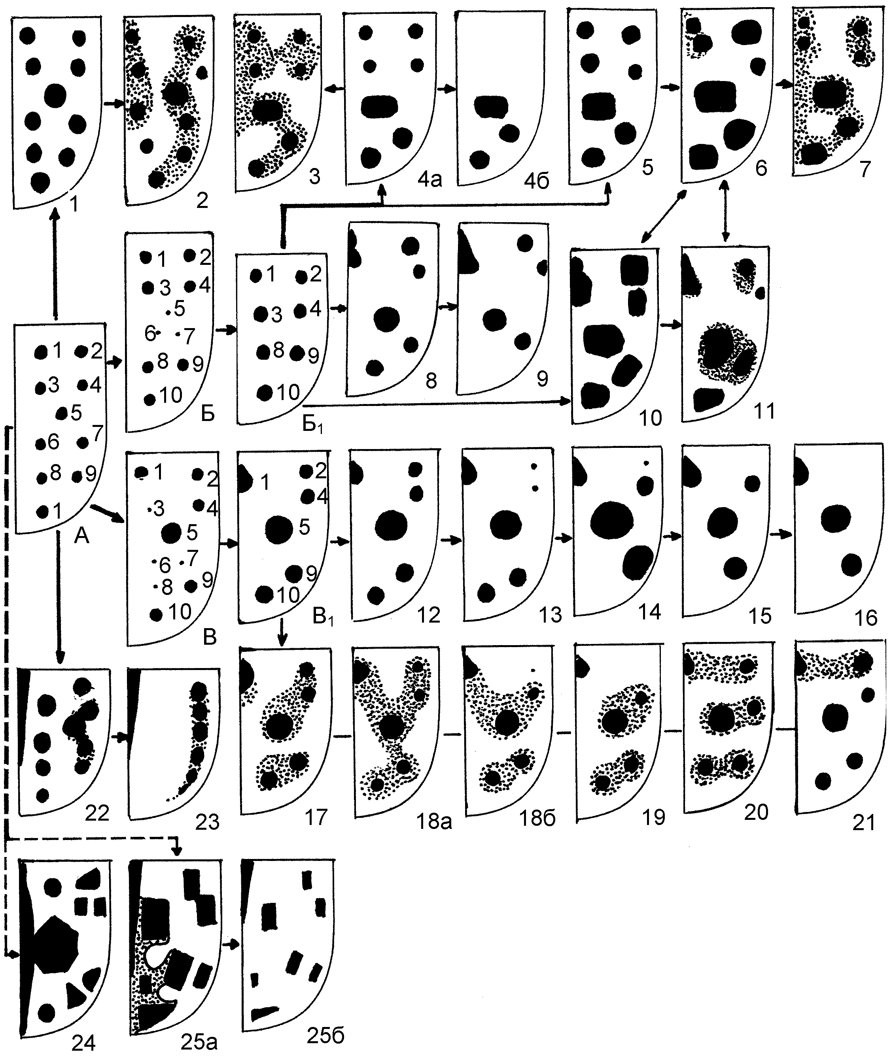

Рис. 5. Филогенез рисунка в подсемействе Coccinellinae.
1 – Anisosticta 19-punctata; 2 – A.strigata; 3 – Adonia amoena; 4а, б – A.variegata; 5 – Hippodamia 13-punctata; 6 – H.7-maculata; 7 – H.arctica; 8 – Semiadalia apicalis; 9 – S.11-notata; 10 – S.notata; 11 – Ceratomegilla ulkei; 12 – Coccinella 11-punctata; 13 – C.ainu; 14 – C. Magnifica; 15 – C.7-punctata; 16 – C.5-punctata; 17 – C.sachalinensis; 18а, б – C.hieroglyphica; 19 – C.nivicola; 20 – C.trifasciata; 21 – C.transversoguttata; 22 – Tytthaspis 16-punctata; 23 – T.lineola; 24 – Oenopia conglobata; 25а, б – Propylea 14-punctata; 26 – Coccinula 14-pustulata; 27 – C.sinuatomarginata;
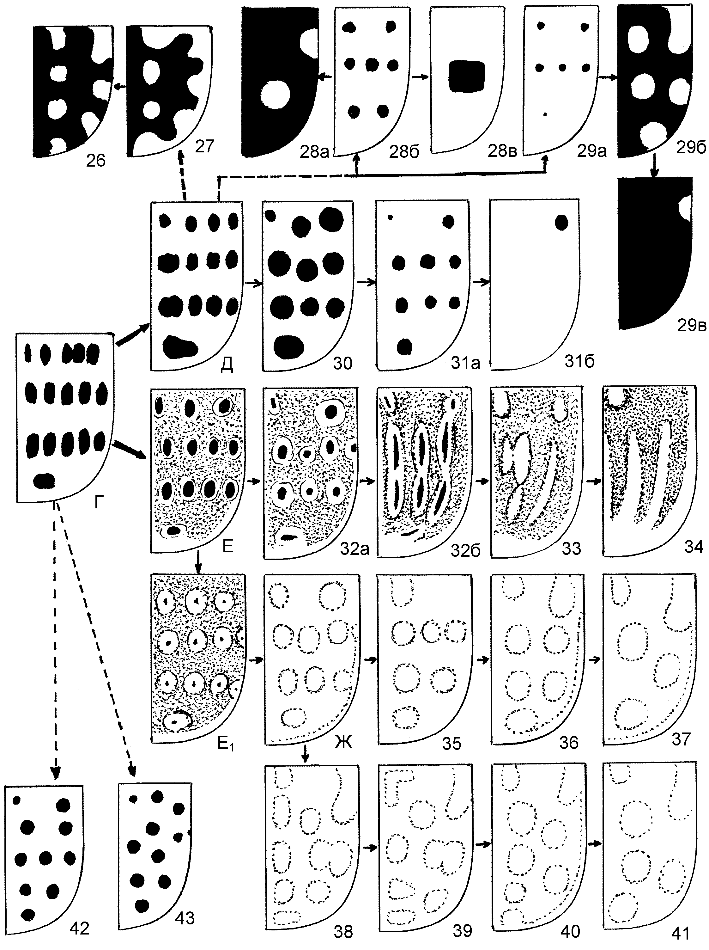
28а, б, в – Adalia 2-punctata; 29а, б, в – A.10-punctata; 30 – Harmonia sp.; 31а, б – H.4-punctata; 32а, б – Anatis ocellata; 33 – Neomysia oblongoguttata; 34 – N.gebleri; 35 – Calvia 14-guttata; 36 – C.15-guttata; 37 – C.10-guttata; 38 – Sospita 20-guttata; 39 – Myrrha 18-guttata; 40 – Halizia 16-guttata; 41 – Vibidia 12-guttata; 42 – Bulaea lichatshovi; 43 – Psyllobora 22-punctata.
редукция пятен 2, 4 и 10. У некоторых жуков этого рода происходит образование различных перевязей между пятнами. В анизостиктовую группу, возможно, следует включить рода Оэнопия (24) и Пропилея (25), пятна которых имеют угловидную форму и по количеству и распо-ложению схожи с формой А. У О.конглобата, крупное центральное пятно образовано, скорее всего, слиянием 6 и 7 пятна.
Анатисовая группа. Выводится от предковой формы Г, рисунок которой состоял из множества чёрных пятен, расположенных четырьмя поперечными рядами. Из Г образуются переходные формы Д и Е. Из формы Д выводятся рисунки родов Гармония (30-31), возможно Адалия (28-29), а также вероятно и Кокцинула (26-27). У них наблюдается тенденция к уменьшению и редукции пятен с одной стороны и образованием перевязей с другой стороны, вплоть до полного замещения фона. В результате получаются виды, у которых фон проявляется в виде небольших округлых пятен. Следовательно, описывать их следует как желтые или красные с чёрной перевязью, а не чёрные с жёлтыми и красными пятнами. В переходной форме Е вокруг чёрных пятен образуются светлые кольца первичного фона, формируются глазчатые пятна. Такой рисунок характерен для вида Анатис глазчатый (32). У некоторых особей глазчатые пятна сливаются продольно, образуя узкие чёрные полосы, обрамлённые светлым фоном. В дальнейшем происходит редукция чёрных штрихов, и остаются только светлые обрамления. Такой узор характерен для Неомизии продолговатопятнистой (33). У Н.Геблера (34) происходит усиление фона, который приобретает чёрный оттенок. Из Е, через Е1, образуется форма Ж, в которой черные пятна редуцируются и на их месте остаются крупные светлые пятна первичного фона, возникает негативный рисунок. Такой рисунок наблюдается у родов Кальвия (35-37), Соспита (38), Мира (39), Хализия (40), Вибидия (41).
Несколько особняком стоят узоры Булеи Лихачова (42) и Псиллоборы 22-точечной (43), рисунки которых состоят из небольших округлых пятен. Их рисунки можно вывести как от анизостиктовой, так и от анатисовой групп или от неких иных предковых форм.\

Почему они такие
Изучая любую группу животных или растений всегда необходимо пытаться объяснить себе, как они эволюционировали, почему они стали такие. Рассмотрим взаимоотношение между коровками, тлёй и муравьями. Тли, которые составляют основную пищу для коровок, не так уж беззащитны, как можно себе представить. Присмотритесь к их колониям. Около них вы увидите муравьёв. Муравьи охраняют и опекают тлю, на зиму переносят её в свои убежища, а весной расселяют по растениям. За это тля производит для них сладкую жидкость, которая идет на прокорм муравьиной семьи. Задача коровок подобраться к тле, а муравьёв - отогнать их. Муравьи могут только столкнуть коровок с растения, поэтому, эволюция коровок происходила в сторону приобретения формы, препятствующей такому воздействию (рис. 5, 1-5). Коровки стали округло-выпуклыми сверху и плоскими снизу, эпиплевральная часть надкрылий расширилась, бедра ног укоротились (у некоторых видов, образовались даже ямки для вкладывания колен). Всё это позволило жукам плотно прижиматься к поверхности листа и удерживаться на нём. Чтобы защитить усики и верхнюю губу у хилокорин произошло расширение наличника. Благодаря этому они стали практически неуязвимыми для муравьёв (рис. 5, 6-7).

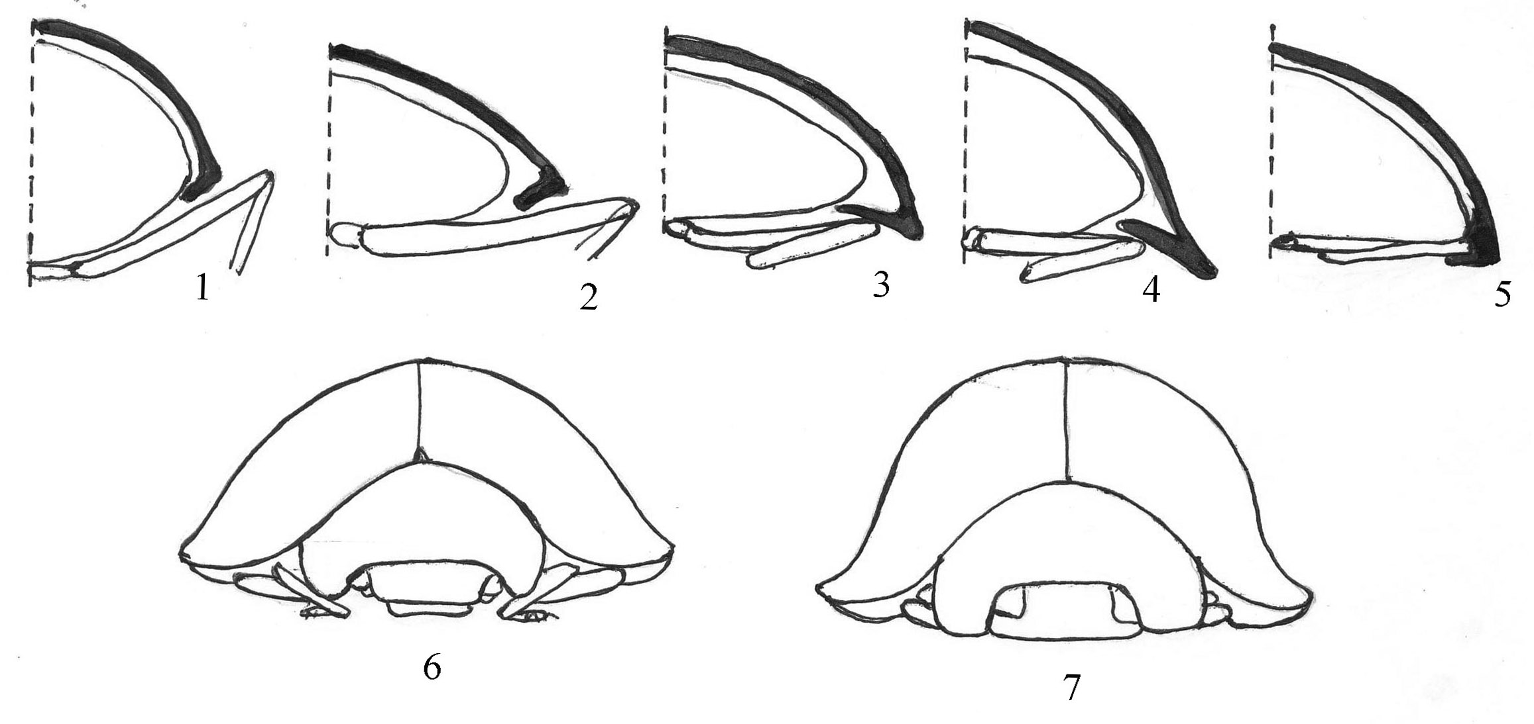
Рис. 5. Контуры тела коровок, вид спереди.

Коровка или листоед?
Коровки и жуки-листоеды далеко отстоят друг от друга, в систематическом плане. Несмотря на это, они обладают целым рядом схожих черт. Большая схожесть наблюдается между жуками подсемейства Кокцинеллины (Коровки) и родами Хризомела, Линеида, Плагиодера и Гониоктена (Листоеды). Они обладают яркой пятнистой окраской и могут быть ошибочно отнесены к коровкам. При определении необходимо внимательно смотреть на строение лапок: у листоедов они 4-4-4, а у коровок 3-3-3члениковые. Большая схожесть наблюдается между их личинками и куколками. Личинки коровок хищники, более пестрые, с длинными ногами, активно передвигаются.. Личинки листоедов менее-подвижные, грызут листья, держатся группой, в случае опасности выпячивают железы. Куколки коровок активно сгибаться вперед, их брюшные сегменты на спине раздвигаются. Куколки листоедов только подергиваются.

Г.И Савойская (1983) использует термин щиток, мы же будем применять термин склерит, который используется в работах по личинкам листоедов. По-нашему мнению, склерит является более архаичным образованием и на его основе возникли другие покровные разновидности: щетинка, халаза, бородавка, струм и т.д., которые имеются у коровок и используются при их описании.

